РУП «Институт недвижимости и оценки» извещает о проведении повторного открытого аукциона по продаже имущества, изъятого, арестованного или обращенного в доход государства.
Аукцион состоится 21 июня 2024 г. в 11.00 по адресу:
г. Минск, ул. Комсомольская, д. 11, 3 этаж, каб. 4.
Лот № 1
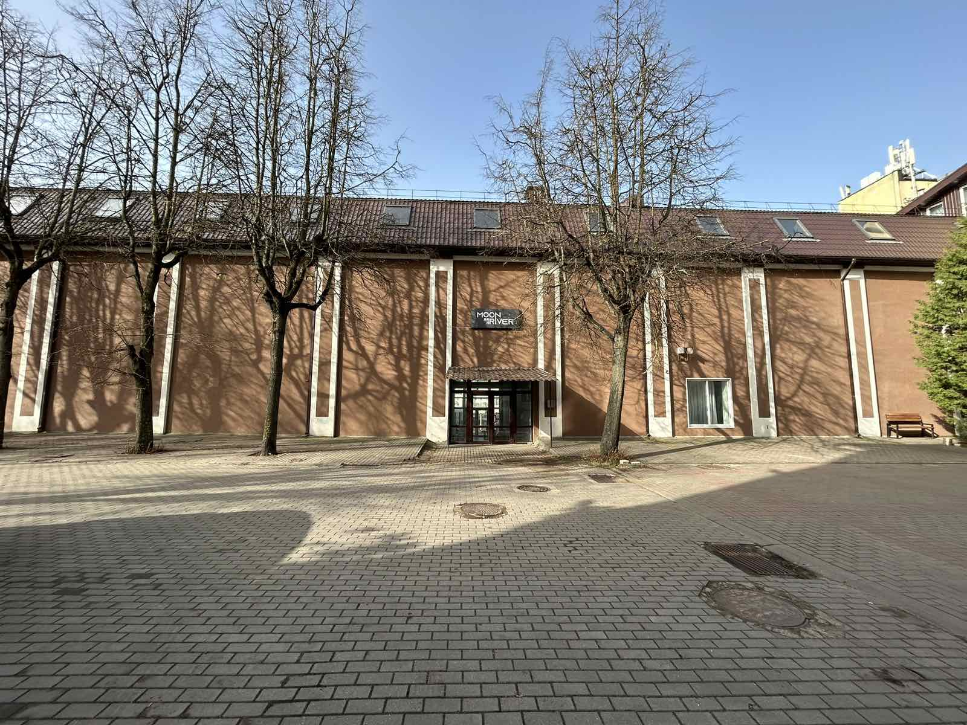
1 Капитальное строение с инв. № 500/С-34648.
Согласно ведомости технических характеристик:
наименование – нет сведений;
назначение – не соответствует фактическому назначению;
площадь – 1819,7 кв.м;
количество надземных этажей – 2-3;
составные части и принадлежности: навес.
Адрес | г. Минск, пр-т Независимости, 58Г.
Обременения | 1. В отношении капитального строения с инв. № 500/С-34648 имеется действующий договор аренды.  2. Арест (постановление следователя от 17.03.2023 № б/н).
Земельный участок | Капитальное строение с инв. № 500/С-34648 расположено на земельном участке 500000000008003534 площадью 0.1082 га. Целевое назначение: земельный участок для эксплуатации и обслуживания здания производственного корпуса № 8. Право аренды с 23.02.2011 по 30.11.2049.
Начальная цена продажи | 9 143 604,00 (Девять миллионов сто сорок три тысячи шестьсот четыре белорусских рубля 00 копеек)
Шаг аукциона | 5 %
Сумма задатка | 914 360,40 (Девятьсот четырнадцать тысяч триста шестьдесят белорусских рублей 40 копеек)
Реквизиты для перечисления задатка | р/с BY85BAPB30127802900100000000  в ОАО «Белагропромбанк», г. Минск, ул. Романовская Слобода, 8, BIC банка BAPBBY2X.  Получатель – РУП «Институт недвижимости и оценки»,  УНП 190055182 / ОКПО 37492021.  Назначение платежа: задаток для участия в аукционе  по продаже конфискованного имущества, проводимом 21 июня 2024 г.  Код назначения платежа – 40901 «Перечисление гарантийного взноса».  Для внесения задатка через ЕРИП, выберите:  - Прочие платежи  - товары, работы, услуги  - Минск  - Институт недвижимости и оценки  - выбираем услугу: - задаток для участия в аукционе  - номер заявки – это дата аукциона и через дефис номер лота: 210624-1  - ФИО
Место, дата и время окончания приема заявлений | по 19.06.2024 до 11.00 в рабочие дни с 8.30 до 12.00, с 13.30 до 16.00  по адресу: г. Минск, ул. Комсомольская, 11, каб. 7
Контактное лицо для осмотра Объекта | Игнатов Иван Владимирович +375 (17) 354-53-70, +375 (29) 640-92-76.
Сведения об организаторе аукциона | РУП «Институт недвижимости и оценки»,  г. Минск, ул. Комсомольская, д. 11, пом. 9, каб. 7,  тел. 8(017) 324-70-57, 8(029) 356-90-03, 8(029) 550-09-59  Формы заявлений и соглашения можно предварительно запросить  у Организатора аукциона по электронной почте torgi@ino.by.
Условия аукциона | 1. Победитель аукциона либо в случае, если аукцион признан несостоявшимся в силу того, что заявление на участие в аукционе подано только одним участником, и он согласен приобрести Объект по начальной цене, увеличенной на 5% (далее - Претендент на покупку), - обязан оплатить полную стоимость приобретенного на аукционе Объекта не позднее 20 (двадцати) рабочих дней со дня проведения аукциона. Указанный срок перечисления денежных средств Победителем аукциона (Претендентом на покупку) может быть на основании его письменного ходатайства однократно продлен, но не более чем на 20 рабочих дней.  2. Победитель аукциона (Претендент на покупку) обязан возместить Организатору аукциона стоимость затрат на организацию и проведение открытого аукциона на основании счета-фактуры в течение 3 (трех) рабочих дней со дня проведения аукциона.  3. Переход права собственности на приобретённый на аукционе Объект недвижимости осуществляется в соответствии с законодательством Республики Беларусь.  4. На Претендента на покупку распространяются правила и условия, установленные законодательством Республики Беларусь для Победителя аукциона.
Организация и проведение аукциона осуществляются в соответствии с действующим законодательством Республики Беларусь (Положение о порядке учета, хранения, оценки и реализации имущества, изъятого, арестованного или обращенного в доход государства утвержденное Указом Президента Республики Беларусь 19.02.2016 № 63) и Положением о порядке проведения аукционов РУП «Институт недвижимости и оценки», утвержденным приказом от 29 декабря 2021 г. № 101.
Условия участия в аукционе
Участниками аукциона могут быть физические лица, в том числе индивидуальные предприниматели, юридические лица (резиденты и нерезиденты Республики Беларусь).
Лицо, желающее принять участие в аукционе, не позднее срока, указанного в извещении о проведении аукциона, подает Организатору аукциона заявление на участие в аукционе
(по форме, установленной Организатором аукциона) к которому прилагает:
документ, подтверждающий внесение суммы задатка на расчетный счет, указанный
в извещении;
заявление об ознакомлении с предметом аукциона (по форме, установленной Организатором аукциона);
юридическим лицом или индивидуальным предпринимателем Республики Беларусь – копию документа, подтверждающего государственную регистрацию юридического лица или индивидуального предпринимателя, заверенную в установленном законодательством порядке;
иностранным юридическим лицом – легализованные в установленном порядке копии учредительных документов и выписку из торгового реестра страны учреждения (выписка должна быть произведена не ранее шести месяцев до подачи заявления на участие в аукционе) либо иное эквивалентное доказательство юридического статуса в соответствии
с законодательством страны учреждения с нотариально засвидетельствованным переводом
на белорусский или русский язык;
представителем юридического лица Республики Беларусь – доверенность, выданную
в установленном законодательством порядке (за исключением руководителя юридического лица);
представителем гражданина или индивидуального предпринимателя Республики Беларусь – нотариально удостоверенную доверенность;
представителем иностранного гражданина – нотариально удостоверенную доверенность с переводом на русский либо белорусский язык;
представителем иностранного юридического лица, иностранного физического лица – доверенность, легализованную в установленном законодательством порядке, с нотариально засвидетельствованным переводом на белорусский или русский язык.
При подаче документов заявитель (его представитель) предъявляет документ, удостоверяющий личность, а руководитель юридического лица – также документ, подтверждающий его полномочия.
К участию в аукционе допускаются лица, подавшие в установленный извещением срок необходимые документы, а также заключившие с Организатором аукциона соглашение
о правах и обязанностях сторон в процессе подготовки и проведения аукциона (по форме, установленной Организатором аукциона).
Направление документов почтовым отправлением с целью регистрации в качестве участника аукциона не допускается.
Сведения об участниках аукциона не подлежат разглашению за исключением случаев, предусмотренных законодательством.
Выигравшим аукцион признается участник, предложивший наиболее высокую цену
за предмет аукциона, либо единственный участник, согласный приобрести предмет аукциона по начальной цене, увеличенной на пять процентов.
Задаток, внесенный Победителем аукциона (Претендентом на покупку), учитывается
в счет окончательной стоимости предмета аукциона.
Задаток, внесенный участником аукциона, не ставшим Победителем аукциона (Претендентом на покупку), подлежит возврату безналичным платежом в течение 5 (пяти) рабочих дней со дня проведения аукциона.
В случае признания аукциона нерезультативным, участники аукциона, отказавшиеся объявить свою цену, а в случае аннулирования результата аукциона - Победитель аукциона (Претендент на покупку), оплачивают Организатору аукциона штраф 50 000,00 (Пятьдесят тысяч белорусских рублей 00 копеек) в течение одного месяца со дня проведения аукциона.
По указанию Департамента по гуманитарной деятельности Управления делами Президента Республики Беларусь (далее – Департамент), подразделения Департамента недвижимое имущество может быть снято с аукциона организатором аукциона в любое время до объявления его проданным.

